BUSINESS CONTINUITY E DISASTER RECOVERY

Durante la lezione teorica, abbiamo affrontato gli argomenti riguardanti la business continuity e disaster recovery. Nellʼesempio pratico di oggi, ipotizziamo di essere stati assunti per valutare quantitativamente lʼimpatto di un determinato disastro su un asset di una compagnia. Con il supporto dei dati presenti nelle tabelle che seguono, calcolare la perdita annuale che subirebbe la compagnia nel caso di:
• Inondazione sullʼasset «edificio secondario»
• Terremoto sullʼasset «datacenter»
• Incendio sullʼasset «edificio primario»
• Incendio sullʼasset «edificio secondario»
• Inondazione sullʼasset «edificio primario»
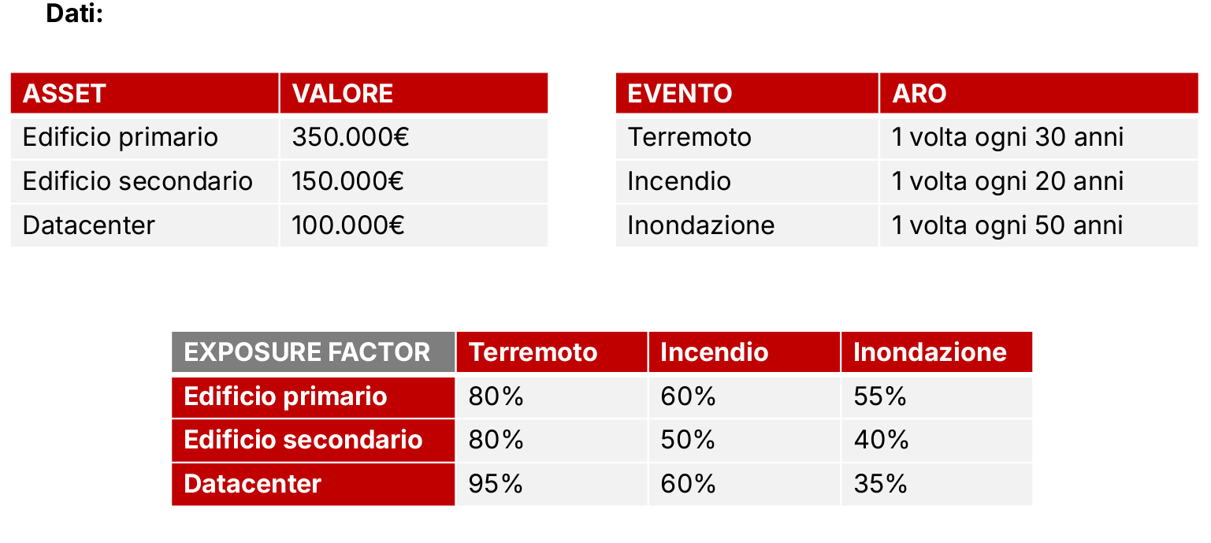
AV=VALORE DELL'ASSET (Exposure factor)
EF=PERCENTUALE DELL'ASSET IMPATTATA IN CASO DI EVENTO (Exposure factor)
ARO=TASSO ANNUALE DI OCCORRENZA (Annual rate of occurrence)
SLE=ASPETTATIVA DI PERDITA SINGOLA (Single Loss Expectancy)
ALE=ASPETTATIVA ANNUALE DI PERDITA ( Annual Loss Expectancy)

1.Inondazione sull'edicio secondario:

SLE= 150000x0,40=60000
ALE=60000x0,02=1200

2.Terremoto sul datacenter:

SLE=100000x0,95=95000
ALE=95000x0,03=2850

3.Incendio sull'edificio primario:

SLE=350000x0.60=210000
ALE=210000x0,05=10500
4.Incendio sull 'edificio secondario:

SLE=150000x0,50=75000
ALE=75000x0,05=3750

5.Inondazione sull 'edificio primario:

SLE=350000x0,55=192500
ALE=192500x0,02=3850

6.Terremoto sull' edificio primario:

SLE=350000x0,80=280000
ALE=280000x0,03=8400

Per calcolare lo SLE utilizziamo la formula:SLE=AVxEF
Per calcolare l'ALE utilizziamo la formula: ALE=SLE×ARO

L'analisi dimostra che la perdita annuale varia in base al tipo di evento, al valore dell'asset e al fattore di esposizione.

